Лабораторная работа №1

Настройка окружения

Гарут Александр Игоревич

Содержание

# Цель работы

Настроить окружение для дальнейшей работы, а так же выполнения следующих лабораторных работ.

# Задание

1. Создать гит репозиторий.
2. Создать labs и group-project

# Выполнение лабораторной работы

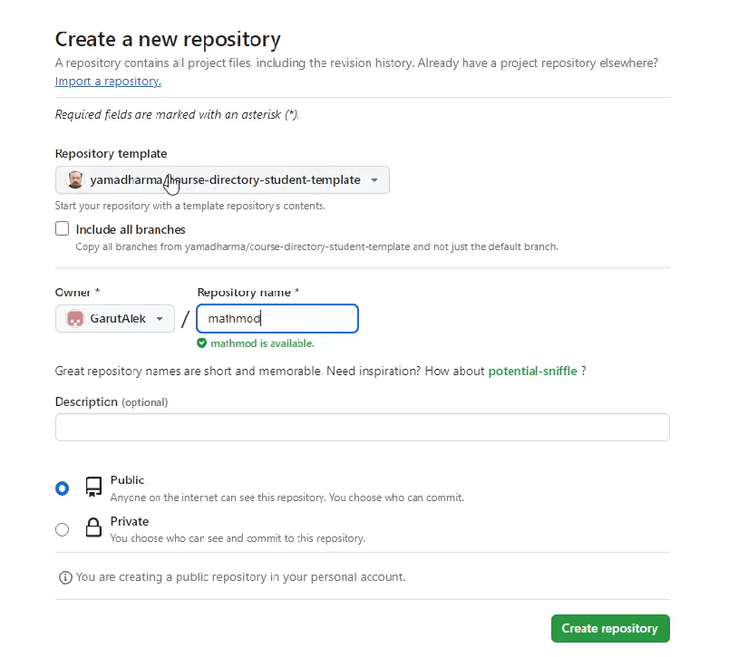

Создание репозитория

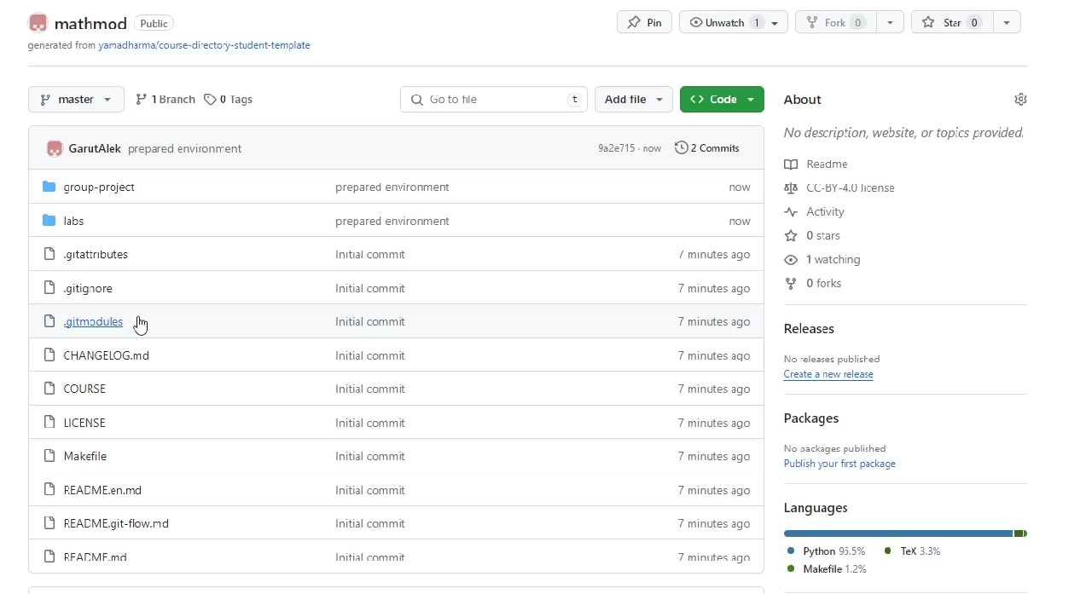

Конечный вид

# Выводы

Создал репозиторий по шаблону, наполнил необходимыми папками.